贵州省成人高校招生考试网上报名操作指南

按照教育部统一部署，2012年我省将进行考生志愿填报和分省分专业计划编制方式改革。考生报名及志愿填报分三个阶段进行，即：考生先在网上报名，填报基本信息和“意向志愿”；网上报名完成后，在规定时间内到各市（州）招办设置的报名点办理现场确认；考试结束、公布考生成绩后，考生再次登录网上报名系统，填报“正式志愿”。具体流程及操作如下：
第一阶段：网上报名（填写个人基本信息，填报“意向志愿”）（8月20-31日）
第一步：登录主页
登录贵州省招生考试院网站（http://www.gzszk.com）成人高校招生考试平台，点击“贵州省成人高考网上报名”，进入网上报名主页。页面如下所示：
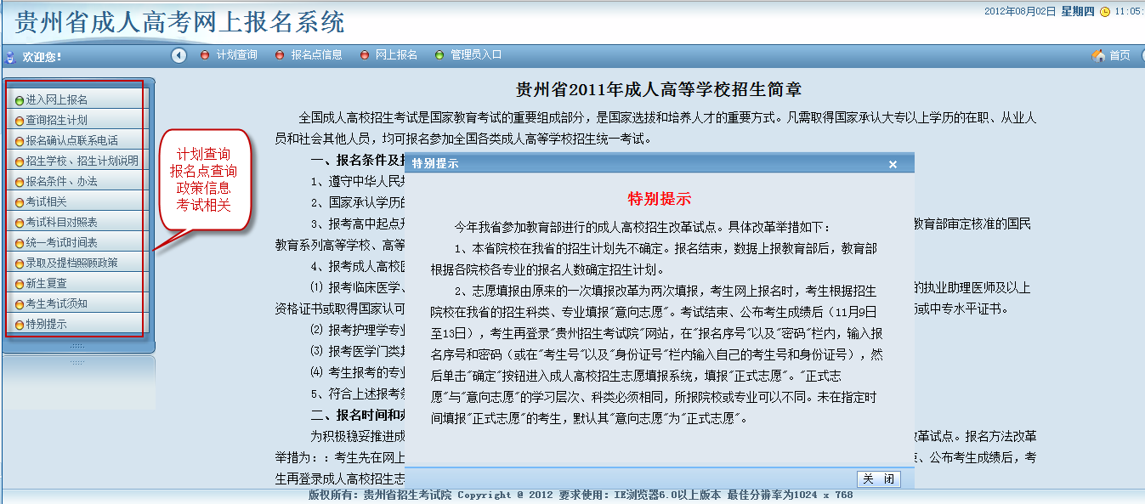
第二步：招生计划及相关信息查询
考生通过信息公告栏了解报名、考试、录取相关规定和自己想报考的学校代码和专业代码等信息。
1.查询招生计划
考生可以点击进入查询相关的院校和专业信息，如下图所示，例如选择院校为“101”、“理工科类”、“函授”查询的结果如下：
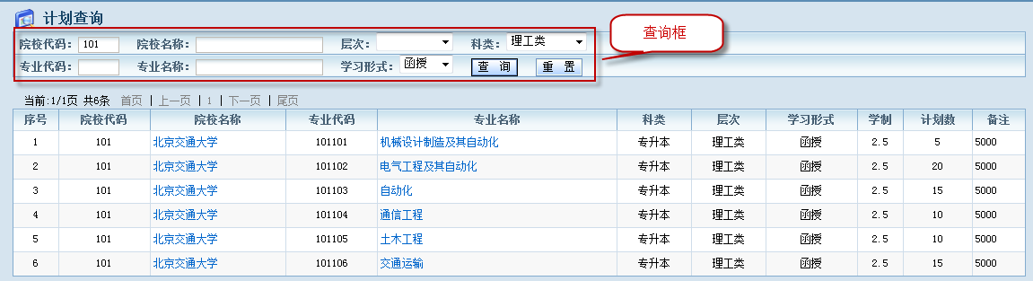
2.报名点信息查询
系统中提供了各市（州）考试报名点信息查询，可以查询到报名点的地址、联系方式，具体如下所示：
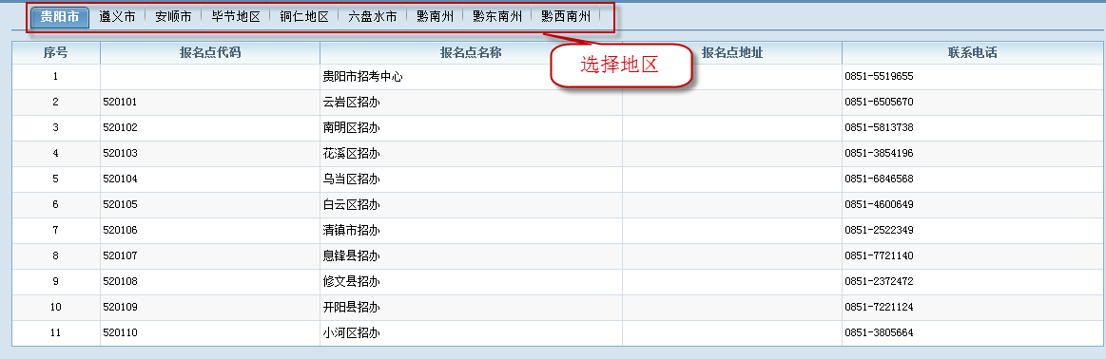
3.政策性相关介绍
（1）报名条件、办法：参加成人高考人员报名条件和报名办法。
（2）考试相关：考试科目、考试及评卷工作的详细日程安排。
（3）考试科目对照表：不同层次、报考类别的考试科目。
（4）统一考试时间表：全国成人高校招生统一考试时间表。
（5）录取及投档照顾政策：考生录取及提档照顾政策的说明，主要分为加分和免试入学两类。
（6）新生复查：录取高校对新生进行资格复查的相关规定。
（7）考生考试须知：考生在考试过程中应知应会内容。
（8）特别提示：对我省今年实行成人高考招生改革的说明。
第三步：网上报名
- 点击“进入网上报名”，出现“登录系统”页面
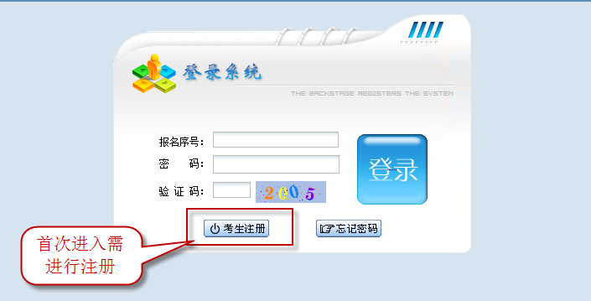
（1）第一次登录的考生
单击“考生注册”按钮，认真阅读《考生须知》、《国家教育考试违规处理办法》及《考生诚信承诺书》等内容，点击确认后进行进入“考生注册——填写报名信息”页面，详细填写考生本人信息。
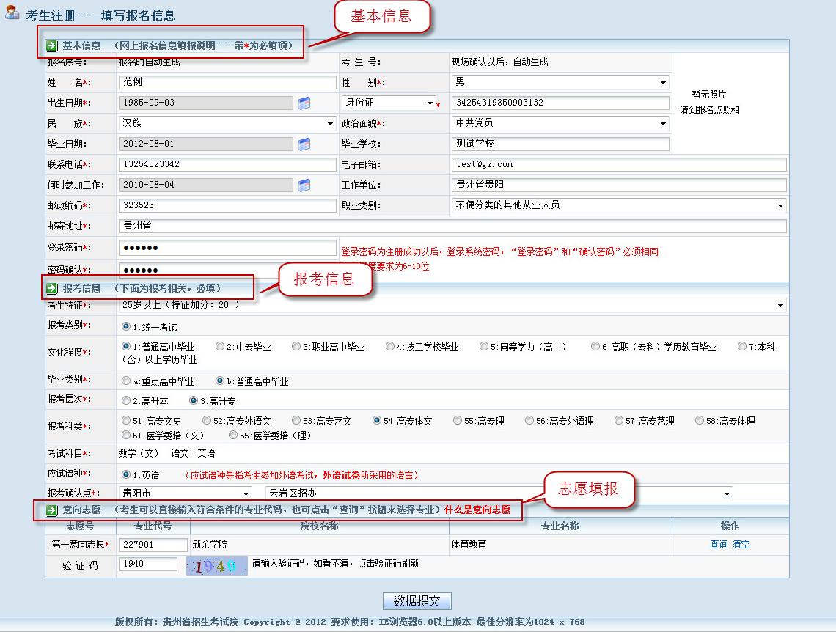
考生注册需填写的信息分为基本信息、报考信息和意向志愿三部分。
注意：
*在基本信息中需要设置登录密码，考生务必妥善保存。
*申请免试入学的考生和推优生在报考类别中选择“免试生”。
*考生特征关系到考生能够享受的提档照顾政策，务必如实选择。
*我省考试的外语语种为“英语”。
*考生应根据自身情况就近选择报名确认点。
*如果填写信息和标准格式不符，将会在填写考生“意向志愿”信息时提示错误信息，请在改正后再填写考生“意向志愿”。
*“意向志愿填报”有两种方式：考生可以直接输入符合条件的院校代码和专业代码，也可通过点击“查询”按钮，查询到符合条件的院校和专业后点击“选择”按钮，完成意向志愿填报，如图所示：
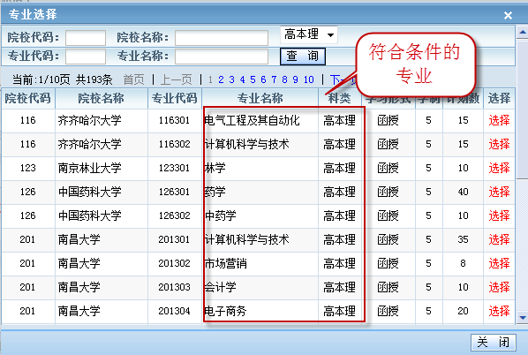
*“意向志愿”信息填报完成后，输入图形校验码，点击“提交报名数据”，保存成功后出现“提示信息”页面。此时系统将向考生提供考生本人的网上报名序号，这是考生以后登录、浏览、修改网上报名信息，现场报名点确认和查询成绩及录取情况的唯一标识，考生务必牢记个人报名序号和密码。
*为了保护个人信息安全，考生务必在完成网上报名流程后，点击“安全退出系统”，注销成功后退回主页面。
（2）已注册考生
在“报名序号”以及“密码”栏内，输入报名序号和密码，然后单击“确定”按钮。
进入“网上报名考生全部信息”界面，点击“修改考生信息”、“修改考生密码”按钮可提供考生对基本信息、“意向志愿”信息及密码的修改功能。
如果忘记密码，可点击“忘记密码”，进入“获取密码所需信息录入”页面。输入相应内容，即可获得密码。
注意：已进行现场确认的考生，不能修改考生信息，如确需修改，可到报名点通过报名点现场端进行修改。
第二阶段：现场报名确认（9月1-10日）
考生须在规定时间到自己选择的报名点进行信息确认。
（1）考生所需携带的报名材料如下：①考生网上报名序号；②考生本人居民身份证或军官（士兵）证或其他有效证件；③报考专科起点升本科的考生，须出具相应的国民教育系列大学专科（或以上）毕业证书原件和复印件；④符合免试和享受提档照顾政策的考生须出具相应证明、证书、文件的原件及复印件。
（2）确认步骤：
步骤一：向报名确认点提供自己的报名序号，报名确认点查看考生信息进行报名资格审查。
步骤二：通过报名资格审查的考生缴纳报名考试费。
步骤三：考生本人详细阅读《考生诚信承诺书》，并在指定位置签字认可。
步骤四：现场摄像，用于准考证照片
步骤五：根据报名确认点打印出的《考生报名登记表》核对自己的报名信息，核对无误后在指定位置签字认可。
注意：考生如果只进行了网上报名，而未在规定时间到报名确认点确认，报名无效，不能参加考试。
第三阶段：正式志愿的填报（11月5-10日）
考试结束、公布考试成绩后，考生再登录“贵州省成人高考网上报名”系统，在“报名序号”以及“密码”栏内，输入报名序号和密码，单击“确定”按钮进入，点击首页左侧菜单栏“填报正式志愿”，进行正式志愿填报。如图：
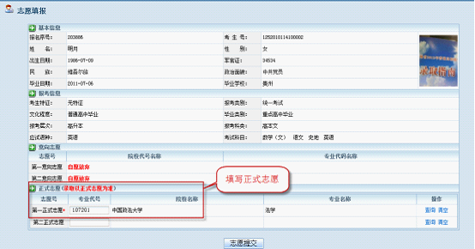
注意：考生基本信息和报考信息不能修改，只能填写正式志愿。“正式志愿”与“意向志愿”的学习层次、科类必须相同，所报院校或专业可以不同。未在指定时间填报“正式志愿”的考生，默认其“意向志愿”为“正式志愿”。

